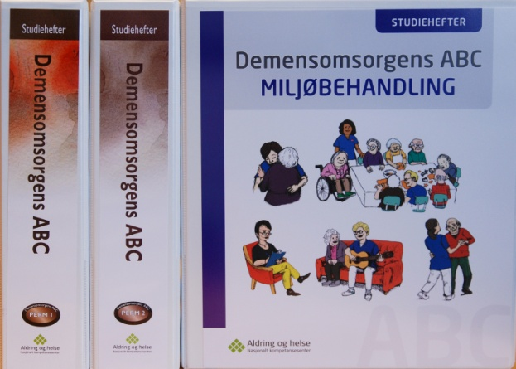

Demensomsorgens ABC

MILJØPERMEN
Velkommen til fagseminar 1

Sted: Blåboksen, Kulturfabrikken Sortland

Tidspunkt: 09.04.2018 kl 10.00 – 15.00

Forelesere: Klaus Amundsen og Vigdis Eriksen

Program:

10:00 - 11:40 Presentasjon av studieopplegget
Gruppeprosess og Gruppearbeid (innlagt pause)
11:40 - 12:00 Film: ”Ex memoria”
12:00 - 12:45 Lunsj
12:45 - 13:30 Personsentrert omsorg
13:30 - 13:45 Pause
13:45 - 14:45 Personsentrert omsorg fortsetter
14:45 - 15:00 Evaluering og spørsmål

Seminaret er en viktig del av Demensomsorgens ABC,
og er obligatorisk for alle som deltar i studieopplegget

